Санкт-Петербургский политехнический университет Петра Великого
Институт компьютерных наук и технологий
Кафедра компьютерных систем и программных технологий

Отчет по лабораторной работе №1
по дисциплине «SystemC»
Проектирование счетчика и сдвигающего регистра

Выполнил
студент гр. 13541/2 Е.А. Никитин

Преподаватели М.А. Петров
О. В. Мамутова

«__»_________2017г.

Цель работы: разработка счетчика и сдвигающего регистра на языке SystemC согласно варианту и проведение тестирования.

Ход работы.

В ходу работы были разработаны счетчик и сдвигающий регистр согласно варианту №3

№ п/п | counter |  |  | shift_register
№ п/п | ena | load | up/down | ena | load | left/right
3 |  | + |  | +

1. Разработка счетчика

Основные входы/выходы счетчика:
- clk
- areset
- sreset_n
- dout
Дополнительные входы:
- load
- data

Модуль имеет единственную функцию count, которая инкрементирует содержимое внутреннего регистра каждый такт или, если активен сигнал загрузки load, загружает данные, поступающие с входа data.

Код счетчика приведен в Приложении 1.

Тестирование счетчика

Тестирование проводилось с помощью тестов с самопроверкой, написанных на языке SystemC. Для визуализации сигналы записывались в vcd-файл, после чего анализировались с помощью программы GTKWave.
Проверка загрузки и счета на рис. 1.
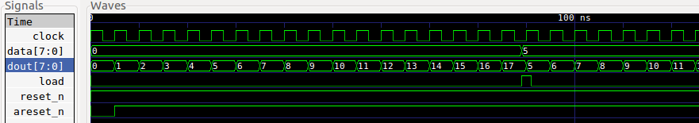
Рис. 1. Поверка загрузки и счета счетчика

Проверка синхронного и асинхронного сброса на рис. 2.
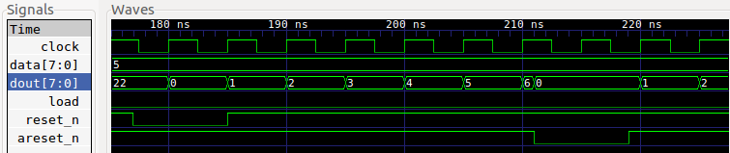
Рис. 2. Проверка синхронного и асинхронного сброса

Код теста счетчика приведен в Приложении 1.

2. Разработка сдвигающего регистра

Основные входы/выходы сдвигающего регистра:
- clk
- areset
- sreset
- cin
- out
- dout
Дополнительные входы:
- ena

Модуль имеет единственную функцию shift_reg, которая сдвигает содержимое внутреннего регистра каждый такт с учетом добавления нового бита с входа cin. На выход out подается содержимое последнего бита внутреннего регистра.

Код счетчика приведен в Приложении 3.

Тестирование сдвигающего регистра
Тестирование проводилось с помощью тестов с самопроверкой, написанных на языке SystemC. Для визуализации сигналы записывались в vcd-файл, после чего анализировались с помощью программы GTKWave.
Проверка сдвиговой функции на рис. 3.
Рис. 3. Проверка сдвиговой функции
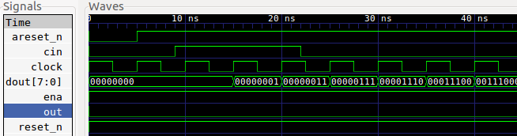

Проверка синхронного и асинхронного сброса на рис. 4.
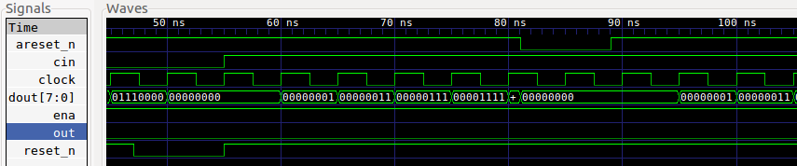
Рис. 4. Проверка синхронного и асинхронного сброса

Код теста сдвигающего регистра приведен в Приложении 4.
Приложение 1
counter.h
#include "systemc.h"
#ifndef COUNTER_H
#define COUNTER_H
SC_MODULE(counter) {
sc_in_clk clock; // Clock input of the design
sc_in<bool> reset_n; // negative high, synchronous Reset input
sc_in<bool> areset_n; //asynchronous reser, negative high
sc_in<bool> load;
sc_in<sc_uint<8> > data; // 8 bit vector input
sc_out<sc_uint<8> > dout; // 8 bit vector output
//------------Local Variables Here---------------------
sc_uint<8> cnt_reg;
//------------Code Starts Here-------------------------
// Below function implements actual register logic
void count();
//Constructor
SC_CTOR(counter) :
clock("clock"),
reset_n("reset_n"),
areset_n("areset_n"),
load("load"),
data("data"),
dout("dout") {
cout << "Start Executing" << endl;
SC_CTHREAD(count, clock.pos());
reset_signal_is(reset_n, false);
async_reset_signal_is(areset_n, false);
} // End of Constructor
}; // End of Module
#endif

counter.cpp
#include "counter.h"
void counter::count() {
// We check if reset is active
cnt_reg = 0;
dout.write(cnt_reg);
wait();
while (true) {
if(load) cnt_reg = data.read();
else cnt_reg +=1;
cout << "@" << sc_time_stamp() << " :: Have stored " << cnt_reg << endl;
dout.write(cnt_reg);
wait();
}
}
Приложение 2
testbench.cpp
#include "systemc.h"
#include "counter.h"
int sc_main(int argc, char* argv[])
{
sc_clock clock("clock", 5, SC_NS);
sc_signal<bool> reset_n;
sc_signal<bool> areset_n;
sc_signal<bool> load;
sc_signal<sc_uint<8>> data;
sc_signal<sc_uint<8>> dout;
// Connect the DUT
counter test_counter("test_counter");
test_counter.clock(clock);
test_counter.reset_n(reset_n);
test_counter.areset_n(areset_n);
test_counter.load(load);
test_counter.data(data);
test_counter.dout(dout);
// Open VCD file
sc_trace_file *wf = sc_create_vcd_trace_file("counter_waveform");
// Dump the desired signals
sc_trace(wf, clock, "clock");
sc_trace(wf, reset_n, "reset_n");
sc_trace(wf, areset_n, "areset_n");
sc_trace(wf, load, "load");
sc_trace(wf, data, "data");
sc_trace(wf, dout, "dout");
//Test code
data = 0;
load = 0;
reset_n = 1;
areset_n = 0;
cout << "@" << sc_time_stamp() << " Asserting async reset_n\n" << endl;
sc_start(5, SC_NS);
areset_n = 1;
//count check
for (uint i=0; i<16; i++){
sc_start(5, SC_NS);
assert(dout.read() == i+1);
}
//load check
sc_start(4, SC_NS);
data = 5;
load = 1;
sc_start(2, SC_NS);
load = 0;
sc_start(2, SC_NS);
assert(dout.read() == 5);
sc_start(2, SC_NS); //cnt+1
for (uint i=0; i<16; i++){
sc_start(5, SC_NS);
assert(dout.read() == i+6);
}
//synch reset check
sc_start(2, SC_NS);
uint tmp = dout.read();
cout << endl << "tmp = " << tmp << endl;
reset_n = 0;
sc_start(1, SC_NS);
assert(dout.read() == tmp);
sc_start(4, SC_NS);
assert(dout.read() == 0);
sc_start(3, SC_NS);
reset_n = 1;
//asynch reset check
for (uint i=0; i<5; i++){
sc_start(5, SC_NS);
}
sc_start(1, SC_NS);
areset_n = 0;
sc_start(1, SC_NS);
assert(dout.read() == 0);
sc_start(7, SC_NS);
areset_n = 1;
sc_start(10, SC_NS);
cout << endl;
cout << "@" << sc_time_stamp() << " Terminating simulation\n" << endl;
sc_close_vcd_trace_file(wf);
return 0;
}

Приложение 3
shift_reg.h
#ifndef SHIFT_REG_H
#define SHIFT_REG_H
#include <systemc.h>
SC_MODULE(shift_reg) {
sc_in_clk clock; // Clock input of the design
sc_in<bool> reset_n; // negative high, synchronous Reset input
sc_in<bool> areset_n; //asynchronous reser, negative high
sc_in<bool> ena;
sc_in<bool> cin; //bit input
sc_out<sc_uint<8> > dout; // 8 bit vector input
sc_out<bool> out; // output
sc_signal<sc_uint<8>> data;
void shift();
//Constructor
SC_CTOR(shift_reg) :
clock("clock"),
reset_n("reset_n"),
areset_n("areset_n"),
ena("ena"),
cin("cin"),
dout("dout"),
out("out") {
SC_CTHREAD(shift, clock.pos());
reset_signal_is(reset_n, false);
async_reset_signal_is(areset_n, false);
} // End of Constructor
}; // End of Module
#endif // SHIFT_REG_H
shift_reg.cpp
#include "shift_reg.h"
void shift_reg::shift() {
// We check if reset is active
data = 0;
dout = 0;
out = 0;
wait();
while (true) {
if(ena){
data.write((data.read().range(6, 0), cin.read()));
}
dout.write(data.read());
out = (bool)data.read().bit(7);
cout << "@" << sc_time_stamp() << " :: Have stored " << dout.read() << endl;
wait();
}
}
Приложение 2
testbench.cpp
#include "systemc.h"
#include "shift_reg.h"
int sc_main(int argc, char* argv[])
{
sc_clock clock("clock", 5, SC_NS);
sc_signal<bool> reset_n;
sc_signal<bool> areset_n;
sc_signal<bool> ena;
sc_signal<sc_uint<8>> data;
sc_signal<bool> cin;
sc_signal<sc_uint<8>> dout;
sc_signal<bool> out;
// Connect the DUT
shift_reg shift_reg_test("shift_reg");
shift_reg_test.clock(clock);
shift_reg_test.reset_n(reset_n);
shift_reg_test.areset_n(areset_n);
shift_reg_test.ena(ena);
shift_reg_test.cin(cin);
shift_reg_test.dout(dout);
shift_reg_test.out(out);
// Open VCD file
sc_trace_file *wf = sc_create_vcd_trace_file("shift_reg_waveform");
// Dump the desired signals
sc_trace(wf, clock, "clock");
sc_trace(wf, reset_n, "reset_n");
sc_trace(wf, areset_n, "areset_n");
sc_trace(wf, ena, "ena");
sc_trace(wf, cin, "cin");
sc_trace(wf, dout, "dout");
sc_trace(wf, out, "out");
//Test code
ena = 1;
cin = 0;
reset_n = 1;
areset_n = 0;
cout << "@" << sc_time_stamp() << " Asserting async reset_n\n" << endl;
sc_start(5, SC_NS);
areset_n = 1;
sc_start(4, SC_NS);
//shift check
cin = 1;
sc_start(1, SC_NS);
sc_start(5, SC_NS);
assert(dout.read() == 0);
sc_start(5, SC_NS);
assert(dout.read() == 1);
sc_start(2, SC_NS);
cin = 0;
sc_start(3, SC_NS);
assert(dout.read() == 3);
sc_start(5, SC_NS);
assert(dout.read() == 7);
sc_start(5, SC_NS);
assert(dout.read() == 0x0e);// 0000_1110
sc_start(5, SC_NS);
assert(dout.read() == 0x1c);// 0001_1100
sc_start(5, SC_NS);
assert(dout.read() == 0x38);// 0011_1000
//synch reset check
sc_start(2, SC_NS);
uint tmp = dout.read(); //save current state
cout << endl << "tmp = " << tmp << endl;
reset_n = 0;
sc_start(1, SC_NS);
assert(dout.read() == tmp);
sc_start(4, SC_NS);
assert(dout.read() == 0);
sc_start(3, SC_NS);
reset_n = 1;
cin = 1;
for(uint i = 0; i<5; i++) sc_start(5, SC_NS);
sc_start(1, SC_NS);
areset_n = 0;
sc_start(1, SC_NS);
assert(dout.read() == 0);
sc_start(7, SC_NS);
areset_n = 1;
for(uint i = 0; i<15; i++) sc_start(5, SC_NS);
sc_start(10, SC_NS);
cout << "@" << sc_time_stamp() << " Terminating simulation\n" << endl;
sc_close_vcd_trace_file(wf);
return 0;
}

